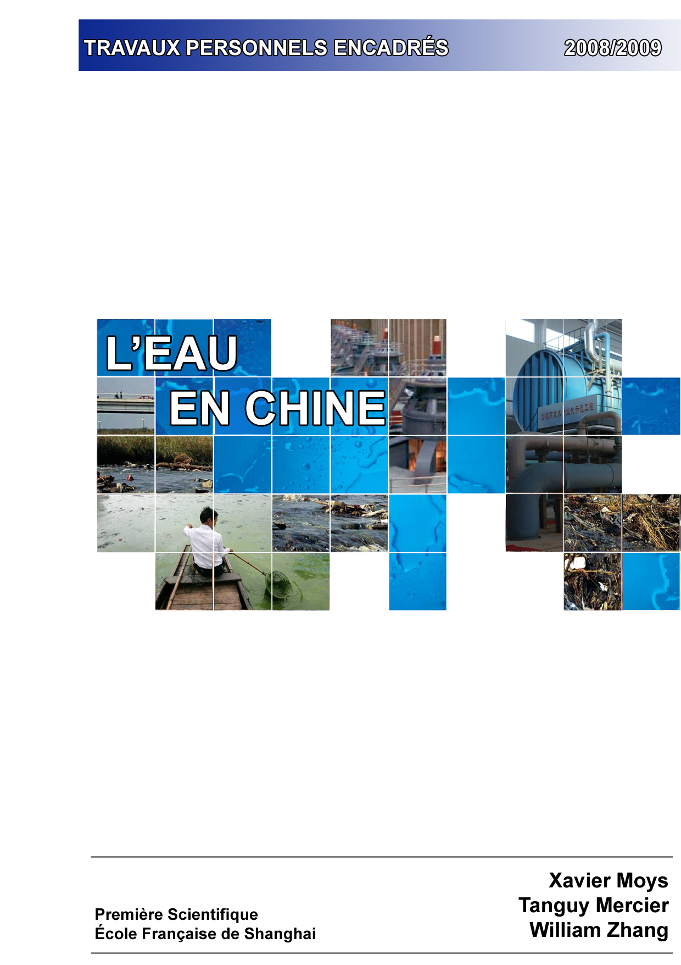
SOMMAIRE
Page
Introduction 3
- Etat des lieux
  - La répartition de l’eau
  - Une eau globalement abondante 4
  - Une eau inégalement repartie 5

  - Une gestion de l’eau peu efficace 7

  - Désertification et inondations
  - Désertification 8
  - Inondations 10

  - Les pollutions de l’eau 12

  - Les problèmes géopolitiques
  - Les problèmes externes 17
  - Les problèmes internes 17

- La gestion actuelle de l’eau
  - L’information de la population 18

  - Les grandes infrastructures hydrauliques
- Le transfert Sud-Nord des eaux 18
- Les barrages 20

  - La désalinisation
- La distillation 22
- L’osmose inverse 23
- L’électrodialyse 24
- La désalinisation en Chine 25

  - Le recyclage des eaux usées
- Le principe 27
- Le recyclage en Chine 28

  - L’enfoncement des terres 29

  - La lutte contre la pollution 30

Conclusion 33
Bibliographie et remerciements 34
Introduction
En novembre 2002, l’eau a été reconnue comme l’un des droits de l’Homme fondamentaux dans l’Observation générale sur le droit à l’eau par le Pacte relatif aux droits économiques et culturels.
Seulement 3% des eaux ne sont pas salés, et à peine un tiers de ces 3% peut être utilisé dans l’agriculture, dans l’industrie et pour les besoins ménagers. Les deux autres tiers sont massés au Groenland et Antarctique sous forme d’iceberg. En dépit des nombreux efforts effectués par l’Homme pour augmenter cette denrée rare (construction de barrages, pompage de nappes aquifères et sous-terraines, etc.), la quantité d’eau douce renouvelable sur la planète ne dépassera jamais les 40 000 km³ par an.
De plus, cette ressource est inégalement répartie. En effet, dix pays se partagent 60% de l’eau disponible. Certains pays comme le Congo ont plus de 200 000 m³/an/habitant d’eau douce renouvelable, alors que d’autres comme l’Allemagne en ont moins de 2000 m³/an/habitant, soit cent fois moins.
Ses disparités ne feront que s’accentuer au cours de ce siècle. On prévoit d’ici 2025 une pénurie d’eau dans des pays qui aujourd’hui ne souffrent pas de problèmes liés à cette ressource (voir carte ci-dessous).
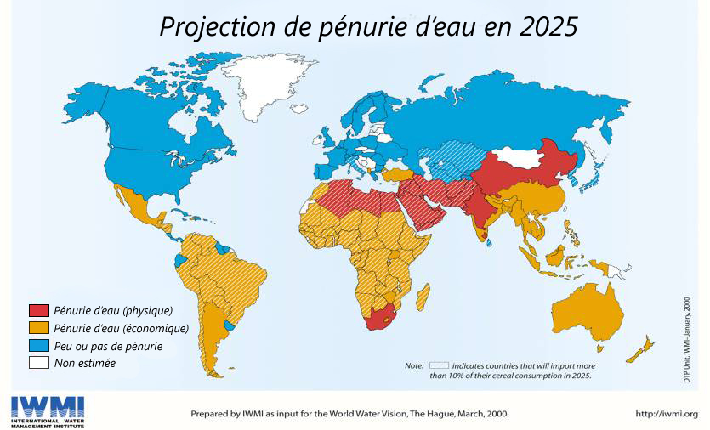
La population étant estimée aux environs de 8 millions en 2025, il serait donc logique de penser que la demande d’eau aura augmenté, en conjonction avec la population, d’environ 30% d’ici là. Or, le nombre d’habitants de la planète a triplé au cours du XXème siècle, tandis que les besoins mondiaux en eau ont été multipliés par sept sur cette même période ! On estime donc que la demande en eau aura doublé d’ici 2025. Les ressources d’eau renouvelable resteront limitées à 40 000 km³ par an, ce qui accentuera le contraste entre zones de pénuries et zones d’abondance et amènera des conflits et des tensions dont certains existent déjà aujourd’hui.
La place de la Chine est de plus en plus importante dans le monde grâce à son économie florissante. Malgré ce développement spectaculaire, la Chine a de nombreux problèmes liés à l’environnement, notamment à la pollution, la répartition et la gestion de l’eau.
Comment la Chine gère-t-elle ces ressources en eau ?
Nous verrons d’abord la crise de l’eau à laquelle est confrontée la Chine, puis, ce qu’elle fait actuellement face à cette myriade de problèmes liés à l’eau ainsi que les diverses solutions qu’elle peut adopter pour y remédier.
I. Etat des lieux
  - La répartition de l’eau
  - Une eau globalement abondante
Les données globales montrent une eau relativement abondante sur l’étendue du territoire chinois (9,6 millions de km²). Il est estimé que les eaux de surface atteignent un volume de 2 711,5 milliards de m³ et que les eaux souterraines ont un volume avoisinant les 828,8 milliards de m³. La quantité totale des ressources hydriques est d’environ 2 812,4 milliards de m³, soit 5,8% de celles du monde. La Chine est donc classée 6ème au rang mondial après le Brésil, la Russie, le Canada, les Etats-Unis et l’Indonésie. La richesse de la Chine en ressources hydriques a diverses origines. 50 000 cours d’eau ont un bassin qui dépasse les 100 km² et plus de 1500 les 1 000 km². Le Yangzi, le plus grand fleuve chinois représente à lui seul un tiers de la ressource en eau chinoise. A titre d’exemple, le bassin hydrographique de la Seine a une surface de 75 000 km² ; celui du Yangzi, 1 800 000 km² (soit environ 24 fois plus). Les cinq fleuves les plus grands du pays sont, par ordre de débit, le Yangzi, premier fleuve de l’Asie et troisième du monde, la rivière des Perles, le fleuve Jaune (Huanghe) et le Haihe. En Chine, les lacs ont une superficie s’élevant à 71 787 km². On compte 2300 grands lacs dont la superficie dépasse 1 km². Avec une superficie totale de 58 500 km², les glaciers chinois sont une énorme réserve d’eau de 5 100 milliards de m³. Néanmoins la fonte des glaces est assez faible : seulement 56 milliards de m³ par an au total, ce qui représente à peine 2% du débit total des cours d’eau du pays.
Les précipitations sont très diverses en Chine. Elles varient entre 25 et 50 mm par an dans la province du Qinghai et 2000 mm dans les provinces du Sud-ouest de la Chine. On distingue en Chine quatre zones : aride, semi-aride, semi-humide et humide. Les zones arides et semi-arides se trouvent au nord et au nord-est de la Chine et représentent 53% du territoire.
Mais, compte tenu de sa population énorme, les ressources en eau par habitant s’avèrent en réalité extrêmement limitées. La Chine est donc à une moyenne d’environ 2100 m³/an/habitant.

- Une eau inégalement repartie
Malgré des ressources parfois abondantes, des régions entières peuvent souffrir d’un énorme manque d’eau. Le Japon, par exemple ne possède que 20% des ressources en eau de la Chine mais la quantité d’eau disponible par habitant y est deux fois plus élevée ! Les ressources en eau par habitant en Chine sont faibles (environ le quart de la moyenne mondiale) et inégalement reparties. En effet, les ressources par habitant au nord sont trois fois inférieures à celles des habitants du sud. Le sud de la Chine, avec 55% de la population et 35% des terres cultivées, concentre 80% de l’eau, alors que la Chine du nord n’a à sa disposition que 15% des ressources en eau pour alimenter 45% de la population et surtout 65% des terres cultivées. Le sud-est du pays possède une ressource en eau très abondante estimée à 32 000 m³/an/habitant.
La région des trois H (Bassins hydrographiques du Huanghe, des rivières Hai et Huai) couvre 39% des terres cultivables nationales et aussi 35% de la population chinoise (soit 460 millions d’habitants). C’est une région très active économiquement puisqu’elle génère le tiers du PIB (produit intérieur brut) du pays. En revanche, cette zone ne possède que 7,7% de la ressource chinoise en eau. En 2001, la Banque mondiale évaluait que le déficit hydrique de la région était d’environ 37 milliards de m³. Il est estimé que chaque habitant a à sa disposition 525 m³ d’eau par an, soit 475 m³ en dessous du seuil de pénurie établie par la FAO. (Food and Agriculture Organization of the United Nations). Les habitants auraient accès à moins d’eau que la population somalienne ou celle du Sahara algérien!
Le graphique ci-contre indique que la ressource en eau mondiale moyenne est bien supérieure à celle de la Chine. De plus, cette ressource est très inégalement repartie, avec des zones où la moyenne d’eau par habitant est seulement de 290 m³.
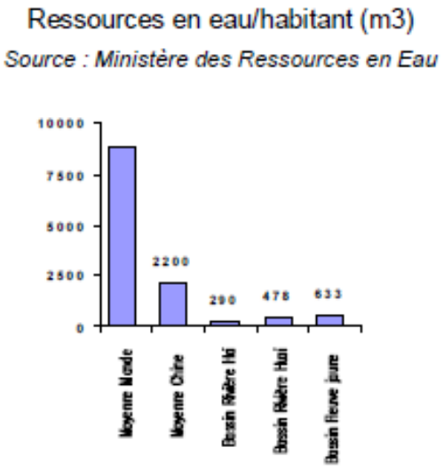
D’après le Ministère des Ressources en Eau, la Chine aurait souffert d’un manque d’eau de 30 milliards de m³ pour l’irrigation dans le nord et le nord-est du pays. 400 de 669 villes de plus de 100 000 habitants ont manqué d’eau en 2003. 16% des villes étaient particulièrement touchées. Les précipitations provoquent également des inégalités de ressource en eau à travers le pays. Il arrive que le sud de la Chine connaisse des inondations, tandis que le nord est frappé par la sécheresse.
Dans le nord où l’eau se fait rare, les nappes souterraines sont souvent surexploitées (20% de la consommation chinoise en 2003). Chaque année, Pékin consomme 3,5 milliards de m³ d’eau, dont 75% proviennent de nappes phréatiques qui se renouvellent très lentement et sont donc inutilisables à long terme pour de grandes métropoles. Cette nappe est l’aquifère souterrain qui se trouve à faible profondeur et qui traditionnellement alimente les puits et les sources en eau potable. Etant en profondeur, elle est beaucoup moins affectée par la pollution que l’eau en surface. Le sur-pompage de cette ressource peut provoquer deux incidents conséquents : soit un affaissement des sols dû a la disparition de l’eau, ou alors une entrée de l’eau de mer lorsqu’elle se trouve près de la côte, rendant ainsi la ressource complètement inutilisable. A Pékin par exemple, ce phénomène se traduit par un abaissement du niveau des nappes, de -13,2 m en 1996 à -14,8 m en 1997, ce qui équivaut à une diminution du stock des eaux souterraines d’environ 768 millions de m³ en une seule année. En effet, lorsque l’eau de la nappe est sur-pompée, le sol s’enfonce véritablement. Ce phénomène est courant dans les grandes villes chinoises, en particulier à Shanghai et à Pékin.

Carte indiquant la rareté de l’eau en Chine en utilisant un index de 3 à 15.
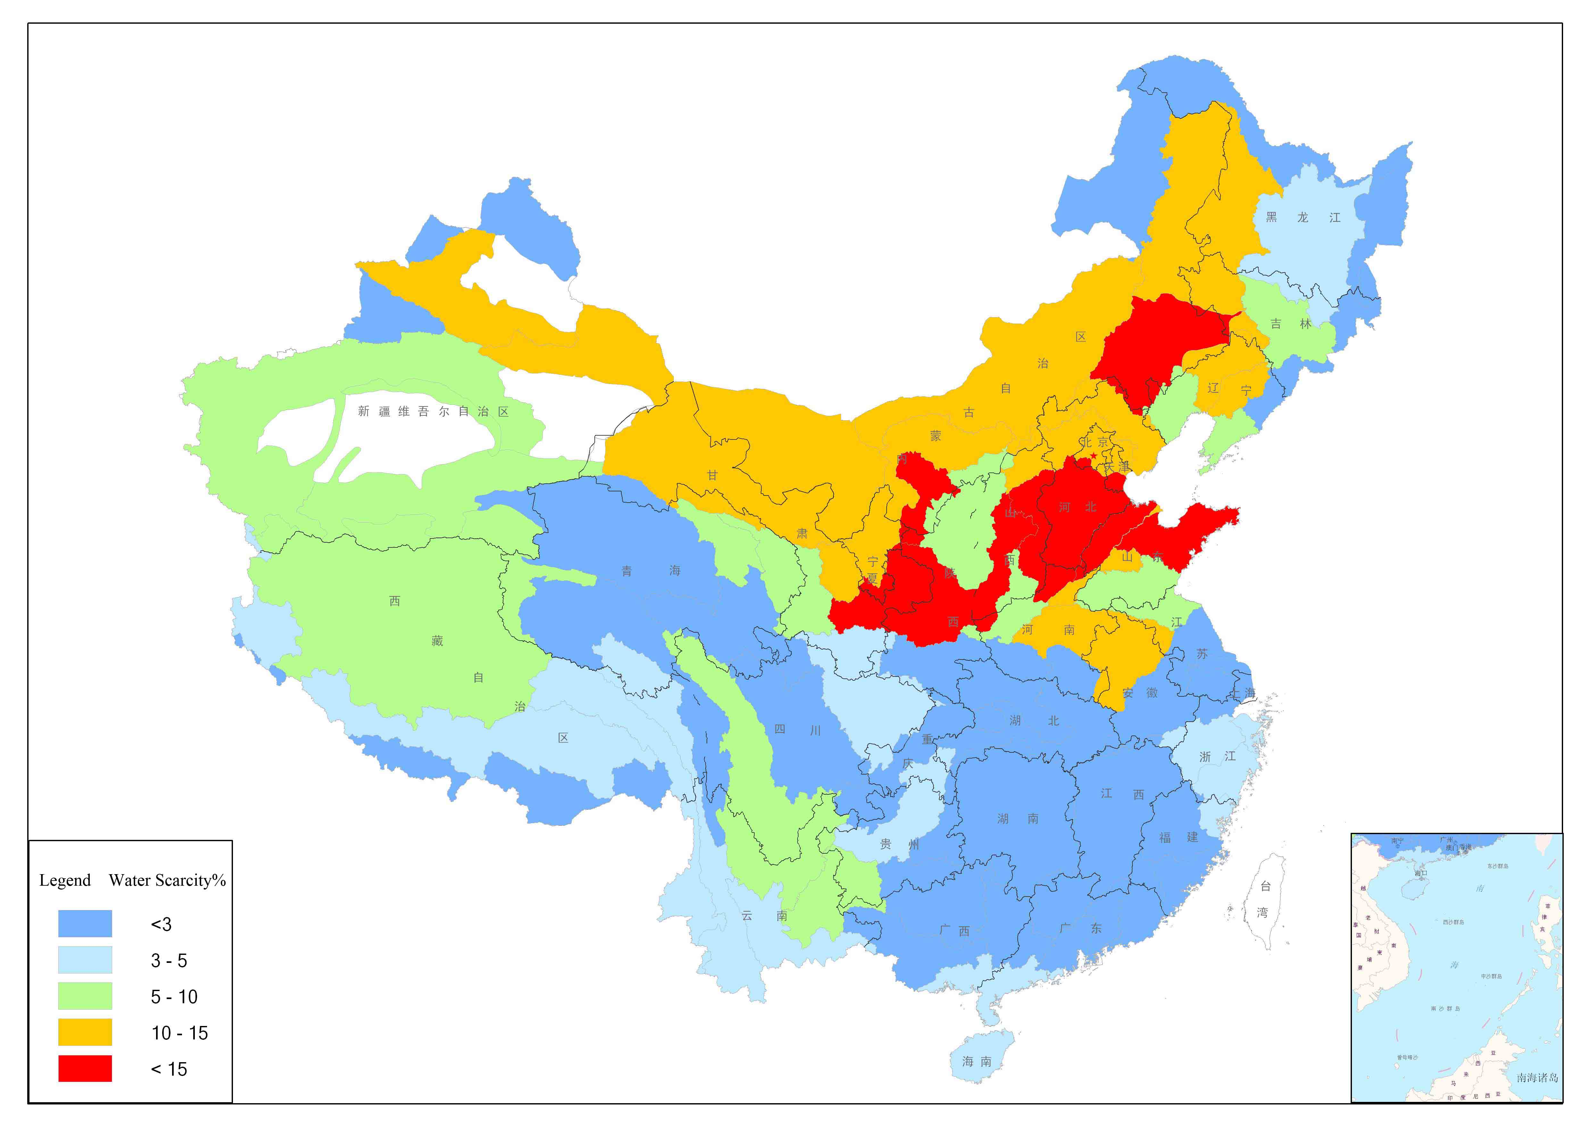

  - Une gestion de l’eau peu efficace
Cette pénurie en eau est due à de nombreux facteurs qui restent pour la plupart d’origine humaine. La situation la plus alarmante est sans aucun doute l’assèchement annuel du deuxième plus grand fleuve chinois. Le fleuve jaune, situé en plein milieu d’un bassin agricole important, s’assèche régulièrement avant d’atteindre la mer Jaune. Entre 1985 et 2008, le fleuve s’est desséché sur une longue période avec un record de 226 jours en 1997. La rareté de l’eau dans ce bassin s’explique par une importante charge sédimentaire du fleuve aggravée par la déforestation en amont, effectuée dans l’ère maoïste. Les villes qui manquent cruellement d’eau ont donc tendance à en pomper des nappes souterraines non-renouvelables et des cours d’eau environnants. Dans le nord de la Chine et dans des grandes villes, le sur-pompage des nappes phréatiques conduit à un affaissement des plaines. Les grands bassins hydrographiques sont surexploités comme l’indique le tableau suivant dans le nord du pays. En effet, les quatre premiers fleuves sont beaucoup plus pompés (situés dans le nord du pays) que les quatre derniers où l’eau est surabondante.

Taux d’utilisation des eaux de surface et des eaux souterraines pour les grands fleuves chinois
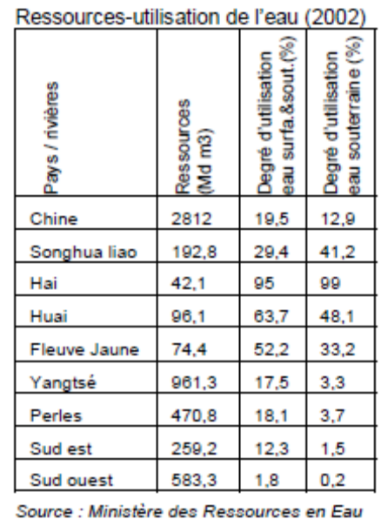
La gestion de l’eau en Chine est particulièrement peu efficace, avec 385 m³ pour 1000 USD (dollars américains) de PIB en 2003. C'est-à-dire que pour produire 1000 USD de richesse il leur faut 385 m³ d’eau, soit quatre fois plus que la moyenne mondiale. Les pertes d’eau s’expliquent notamment par l’agriculture où les systèmes d’irrigation sont vétustes et peu performants mais aussi par l’industrie chinoise qui est très gaspilleuse et qui se soucie peu de l’eau qu’elle consomme. La Banque Mondiale estime que 60% de l’eau est perdue dans les systèmes d’irrigation chinois contre 20-30% dans ceux de pays développés.

Répartition de la consommation d’eau par secteur
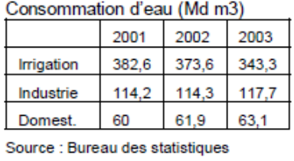
Une grande partie de l’eau destinée à être utilisée dans l’industrie est également perdue à cause de canalisations percées. Le système de tarification de l’eau contribue aussi au gaspillage. Malgré quelque hausse en 2005, le prix de l’eau reste très bas. Par conséquent, les populations des villes et les industrielles sont peu enclins à réduire leur facture d’eau, déjà très faible.

  - Désertification et inondations
  - Désertification
Cette année, de nombreuses régions ont été frappées par une sécheresse majeure, qui aurait laissé environ 4 millions de personnes en manque d’eau. Cela aurait aussi provoqué la perte de plus de 20% des récoltes dans les provinces de Henan et de l’Anhui (à l’est de la Chine). Dans ces régions il y eut une période de 110 jours pendant laquelle il ne plut pas. A Pékin aussi, il y eut une telle période (de 100 jours), une situation pas connue depuis 40 ans. La Chine doit aussi faire face à un problème sur plus longue échelle qui est contribue aussi aux manques et à la raréfaction d’eau : la désertification.
La Chine est un des pays les plus touchés au monde par la désertification. Déjà 27.3% de la totalité du territoire serait désertique et on estime que le désert progresse d’environ 2460 km² (soit environ 0.03% du territoire) chaque année. D’est en ouest, le pays se retrouve face à un problème grave qui risque de devenir de plus en plus important. Des provinces comme celle du Gansu sont déjà presque entièrement désertiques. Il ne reste plus que 30% de la province qui ne fait pas partie du désert. Dans le nord du pays, le désert Mongol menace la ville de Shenyang, ville industrielle de plus de 6,89 millions d’habitants. Aujourd’hui la distance entre la ville et le désert n’est plus que de 48 km alors qu’elle était de 100 km en 2000. A l’échelle nationale il ne resterait que 800 000 km² de forêts principalement à l’extrême nord et dans le sud de la Chine.
Cela amène non seulement des contraintes pour les paysans qui subissent une diminution de leur terre cultivable mais aussi pour les citadins des centres urbains touchés par la désertification. En effet, il est fréquent que ces villes soient touchées par de véritables tempêtes de sable ce qui entraîne des troubles respiratoires et des démangeaisons sévères aux yeux. Ces tempêtes de sable deviendraient de plus en plus violentes et fréquentes depuis que la désertification s’accélère.

Tiré de Chine Information, publié le 04/11/2007
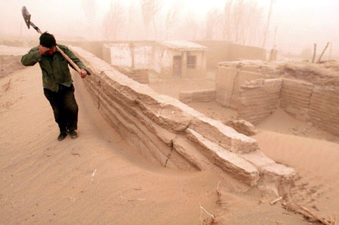

110 millions de chinois sont directement affectés par ce problème. Les conséquences économiques sont également importantes puisque chaque année 8 à 12% du PNB est utilisé pour secourir les sinistrés.
Cette désertification serait provoquée par la surexploitation des terres agricoles, en particulier le surpâturage selon le ministère de l’agriculture chinois. Ce processus concernerait 130 millions d’hectares de prairies et serait en constante augmentation. La Chine est un des pays les plus touchés par la désertification comme l’indique le graphique ci-après.

La vulnérabilité aux sécheresses de pays à travers le Monde
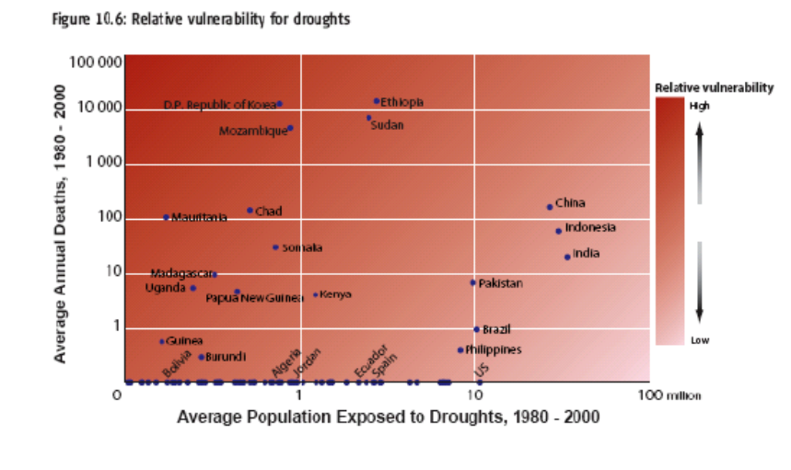
Cette surexploitation des terres remonterait à la politique de la Chine entre 1950 et 1980 qui consistaient à assurer l’autosuffisance alimentaire de la Chine et donc à la surexploitation des terres agricoles. De plus, le déboisement en Chine s’accélère, ce qui favorise non seulement la désertification mais également les inondations.

  - Inondations
La Chine est fréquemment frappée par de vastes inondations et a souvent dû surmonter de véritables catastrophes. Les fortes variations des précipitations sont dues aux moussons. Elles provoquent fréquemment des inondations calamiteuses, comme au cours de l’été 1998 dans le bassin du Yangzi, où elles ont provoqué la mort de plus de 3 000 personnes. La menace la plus dangereuse d’inondation reste néanmoins les crues gigantesques des fleuves chinois.
En effet, 8% du territoire chinois se trouve en aval des sept grands fleuves chinois et est susceptible d’être inondé. Cette zone détenant 50% de la population chinoise est très développée puisque 2/3 des produits agricoles et industriels en proviennent.
Depuis toujours, la Chine construit des digues et des berges afin de lutter contre les crues des grands fleuves. La Chine est exposée à des crues de violence parfois exceptionnelle, qui peuvent inonder des millions d’hectares. La plus grande inondation du siècle est sans aucun doute celle de 1931. Le Yangzi, la rivière Haihe et la rivière Jaune connurent tous une crue record. Cela engendra des inondations sans précédent qui tuèrent 140 000 personnes sur le coup et 3,7 millions après. Plus récemment en 2004, les inondations ont coûté la vie à 1029 personnes pendant la saison des pluies. 650 000 foyers ont été détruits et plus de 115 millions d’habitants ont été sinistrés.

Inondation dans la région du Xinghua pendant la saison des pluies en 2004
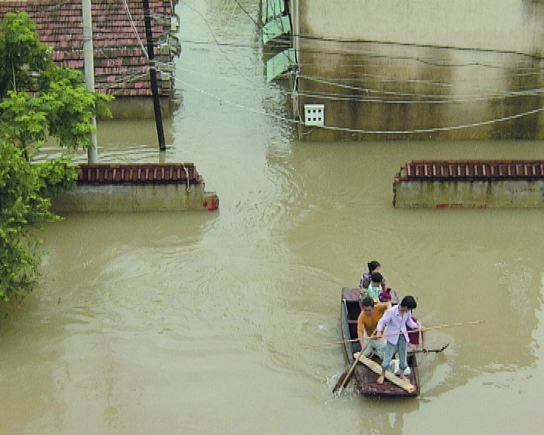

La déforestation, l’urbanisation et la disparition des zones humides ont tendance à rendre ces crues plus violentes et plus brutales. En effet, l’eau des fleuves n’est plus retenue, et, lorsqu’elle atteint un bassin où les digues sont peut-être vétustes ou trop basses, peut déborder et engendrer de véritables inondations. C’est pour cette raison que pour que les digues protègent convenablement la population, il faudrait qu’elles soient constamment rehaussées et renforcées.

La vulnérabilité aux inondations de pays à travers le monde
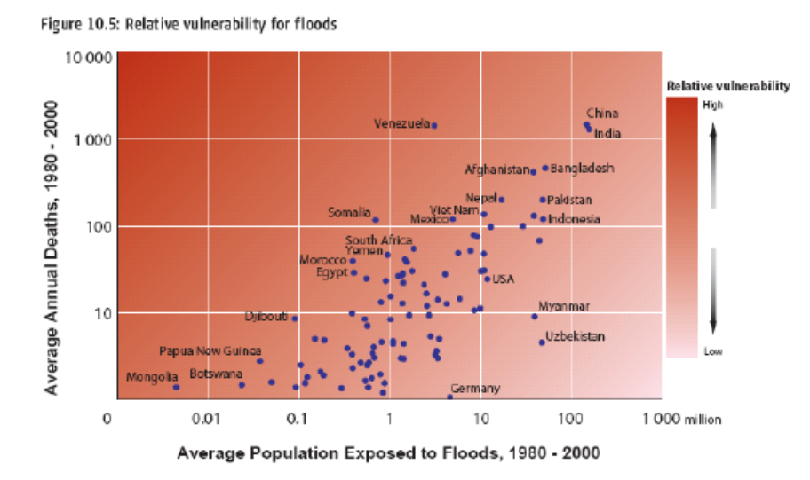

  - Les pollutions de l’eau
La pollution de l’eau qui s’accentue en Chine est un des problèmes environnementaux les plus critiques. 300 millions d’individus n’ont pas accès à une eau propre et potable. 70% des lacs et des rivières sont pollués à cause usines et des villes, qui chaque année rejettent entre 40 et 60 milliard de tonnes de déchets. En effet, pour poursuivre la croissance du PIB de nombreuses industries chinoises se sont développées près d’un cours d’eau pour qu’elles puissent se débarrasser plus facilement de leurs déchets.

Provenances des eaux usées industrielles en 2003
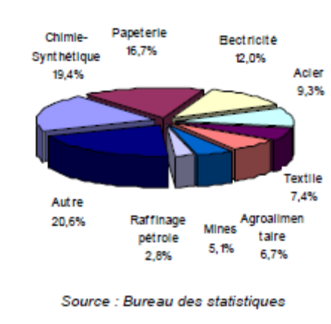

L’urbanisation et l’industrialisation accroît la quantité d’eau usée de 5% chaque année selon l’APE (Administration de la Protection de l’Environnement). Les stations d’épuration sont encore trop peu nombreuses et développées pour pouvoir traiter toutes les eaux usées ou polluées. En outre, seulement 70% des eaux industrielles seraient traitées contre 95% dans les pays développés. De plus, les stations d’épuration ne sont généralement pas conformes aux règles de qualité. Lors d’une inspection, la moitié des stations ne répondait pas aux critères. Pour évaluer la pollution d’un cours d’eau ou d’un lac, une échelle de qualité à cinq degrés a été instaurée. Sur 3 200 sites de mesure, 59.4% répondent aux trois premier critères, 18.8% aux deux derniers et 21.8% sont « hors-normes », et donc impossibles à utiliser dans quelque domaine qu’il soit.

Qualité de l’eau des sept principaux fleuves (Meilleur niveau : 1 ; Pire niveau : 6)
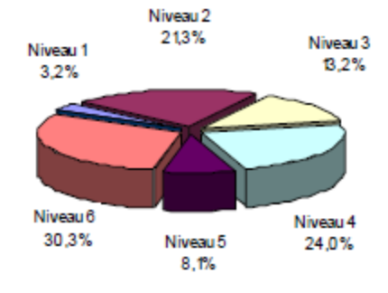

La pollution des eaux provient principalement des rejets d’eaux industrielles non traitées et de l’utilisation trop importante d’insecticides et de pesticides dans l’agriculture. La Chine est en effet le premier consommateur d’engrais mondial. Les rejets d’eau usée d’origines domestique, industrielle et agricole étaient d’environ 48.24 milliards de tonnes en 2003. En atteignant des villes côtières dans des zones plus humides, ces rejets peuvent engendrer une véritable prolifération d’algues (phénomène d’eutrophisation).

Page de journal Du Monde sur le site olympique de Qingdao en juillet 2008
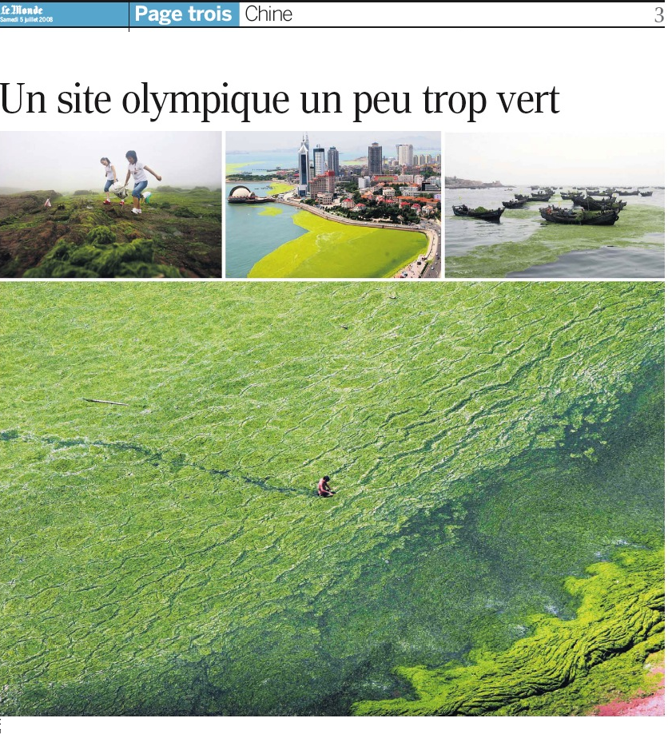

Par exemple, la station balnéaire chinoise de Qingdao qui a accueilli les épreuves nautiques des Jeux Olympiques le 15 juillet 2008 a dû faire face à une invasion d’algue qui menaçait le bon déroulement des épreuves (voir document iconographique ci-dessus). Les autorités chinoises se rechignaient à lier ce phénomène aux nombreuses usines qui polluent le cours d’eau en amont du site. Cette dégradation environnementale rappelle cette catastrophe du lac Tai en mai 2007 qui a privé d’eau près de 2 millions de personnes pendant 15 jours. Cette algue « Enteromorpha prolifera » serait due, selon les autorités, à des facteurs tels que la température, la salinité et les effets du typhon récent. Néanmoins, un écologiste chinois, Ma Jun nous dit qu’il est évident que ce genre de problèmes est principalement dû à une pollution des eaux.

L’eutrophisation d’un cours d’eau consiste en la modification et la dégradation du milieu aquatique. C’est un phénomène à l’origine naturel qui transforme des lacs peu profonds en marais, puis en prairie et enfin en forêts. C’est un processus normalement extrêmement long, qui peut durer plusieurs décennies pour une mare de sous-bois et plusieurs milliers voire millions d’années pour des lacs.
En revanche, c’est un phénomène qui, à cause de la pollution, a tendance à s’accentuer. Dans les années 1950 à 1970, l’eutrophisation touchait des nombreux lacs autour des grandes villes en Occident. De nos jours, ce type de pollution touche de plus en plus fréquemment les lacs autours des grandes villes chinoises.
Ce processus a comme principales causes :
- Les épandages agricoles extrêmement riches en engrais (azote et phosphore)
- Les rejets industriels et agricoles riches en nitrates
L’eutrophisation peut affecter les eaux douce, saumâtre ou salée mais atteint principalement les eaux dormantes, les cours d’eaux à débit faible ou ceux rejoints par des effluents. Les estuaires, les golfes et les baies sont également extrêmement affectés par l’eutrophisation.
Ce phénomène d'eutrophisation peut se décomposer de la manière suivante :
- des nutriments, notamment les phosphates et les nitrates provenant des rejets d’insecticides, d’engrais et de pesticides sont déversés dans le cours d’eau
- les eaux ainsi enrichies favorisent la prolifération rapide de végétaux aquatiques, en particulier le développement d'algues, (efflorescence algale, ou bloom)
- la respiration des organismes et la décomposition des matières produites excèdent la quantité d’oxygène fabriquée lors de la photosynthèse. Le stock d'oxygène étant très limité dans l'eau (environ 30 fois moins que dans le même volume d'air), celui-ci est rapidement épuisé.
Avec cela apparaissent des plantes flottantes telles des lentilles d’eau qui peuvent empêcher le passage de la lumière et donc la photosynthèse de la flore aquatique. L’oxygène disponible est de nouveau réduit. Le milieu devient alors facilement hypoxique (appauvri en dioxygène) puis anoxique (totalement dépourvu de dioxygène). Cela engendre la « mort » du cours d’eau, complètement vidée de tout être vivant (mort d'organismes aquatiques aérobies, insectes, crustacés, poissons, mais aussi végétaux dont la décomposition amplifie le déséquilibre.)
L’eutrophisation d’un cours d’un cours d’eau engendre une diminution de la biodiversité (animale et végétale), de l’indice biotique (noté de 1 à 10, il permet d’évaluer la qualité de l’eau en fonction des organismes qui y vivent), et des activités halieutiques.
Schéma du processus de l’eutrophisation
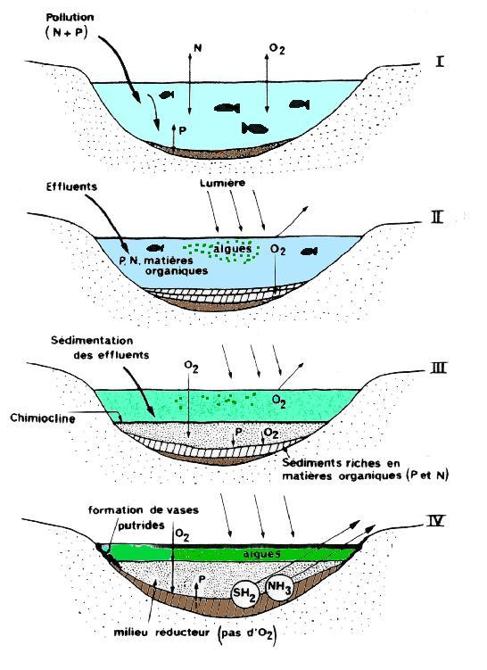
Légende
I - Pollution croissante
II - Prolifération des algues
III - Décomposition anaérobie
IV - Dégradation extrême du milieu avec une simplification des espèces présentes

De plus, des accidents industriels peuvent provoquer des pollutions aiguës dans un cours d’eau. Néanmoins, ces incidents ont généralement un impact moindre sur l’environnement (visibilité de la pollution, contrôle constant de la qualité de l’eau de la rivière, caractère ponctuel de la catastrophe). La plus notable des ces catastrophes est sans doute l’explosion d’une usine pétrochimique dans le nord du pays qui a provoqué un déversement important de benzène dans les eaux du Songhua. Le benzène est un solvant toxique et classé comme cancérigène par l’Union Européenne. La capitale de la province du Heilongjiang, Harbin, au nord-est de la Chine, a été sévèrement affectée par cette crise. Les habitants ont fui la ville par milliers et ceux qui sont resté se sont retrouvés privés d’eau. Cette catastrophe a également eu des impacts sur la Russie du fait que les eaux du Songhua rejoignent le fleuve Amour.
Les habitants d’Harbin font la queue pour avoir de l’eau potable
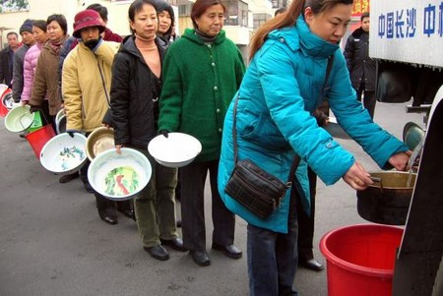

L’activité industrielle en Chine provoque également une augmentation de la teneur des terres en dioxyde de souffre (SO₂) et en oxydes d’azote. Ses produits se transformeraient en acide nitrique et en acide sulfurique (HNO₃ et H₂SO₄). Ces polluants engendreraient donc des pluies acides, rendant ainsi les terres stériles et le pH des eaux souterraines trop faible. Toute la richesse écologique des écosystèmes est ainsi est menacée. En effet, plus de 300 espèces animales et 410 variétés de plantes sont à présent menacées. La production d’énergie en Chine provient principalement du charbon, la rendant la principale source de dioxyde de souffre. Un tiers du territoire chinois est donc touché par l’acidité des eaux. La croissance énergétique chinoise, aggravée par un mauvais rendement des centrales thermiques, laisse penser que ces pluies acides ne cesseront d’augmenter.
L’approvisionnement des habitants en eau potable pose évidemment un problème en Chine. Le gouvernement admet que 320 millions de personnes n’ont pas accès à l’eau potable. Néanmoins, une eau de qualité salubre ferait défaut à 700 millions de chinois. 90% des nappes phréatiques aux environs des villes sont polluées selon la APE. Les intoxications au fluor et à l’arsenic se multiplient ainsi que les cancers des voies digestives. En effet, seulement 38% de la population a accès à une eau propre et convenablement traitée, c'est-à-dire sans matière organiques et métaux lourds. Ainsi, 63 millions de chinois seraient contaminés par le fluor et 2 millions par l’arsenic.
Depuis les années 70, le nombre de cancéreux en Chine ne fait qu’augmenter. D’après une enquête officielle du ministère de la Santé, le nombre de morts par cancer aurait augmenté de 19% dans les villes et de 23% dans les campagnes en 2005. Cette hausse serait liée à une pollution de l’eau et de l’air de plus en plus importante. Une utilisation trop importante de pesticides, d’insecticides et d’additifs serait aussi à blâmer. De plus, l’eau devient un facteur d’instabilité dans la société chinoise. Plusieurs conflits sur l’eau ont été recensés entre les secteurs urbains, industriels et agricoles.
Le développement rapide dans l’urbanisation, l’industrialisation et l’agriculture de la Chine résulte en une pression accrue sur ses ressources en eau, déjà faibles et mal gérées, et en une augmentation d’eaux usées, insuffisamment traitées.
Cette dégradation progressive contribue au manque d’eau dans les campagnes et dans les villes, ainsi qu’à une surexploitation des nappes souterraines et des cours d’eau de plus en plus pollués.
Malgré le fait que les chinois considèrent la détérioration de l’environnement comme le prix à payer de cette croissance économique galopante, le gouvernement chinois, comme nous le verrons plus tard, a parfaitement compris les enjeux et les risques majeurs à long terme sur leur pays.

  - Les problèmes géopolitiques
  - Les problèmes externes
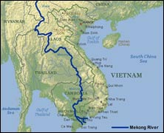
Les barrages ont de nombreux impacts sur le cours d’un fleuve. La Chine a donc des conflits externes concernant les cours d’eau avec ses pays frontaliers. Les barrages construits dans le Yunnan sur les fleuves Salouen, Irrawaddy et Mékong, en modifiant le débit de ces cours d’eaux, créent des tensions en Birmanie, au Laos, en Thaïlande, au Vietnam et au Cambodge. Les projets de détournement d’eau ou les retenues par les barrages constituent des menaces pour ces pays situés en aval des cours d’eau, les privant souvent d’une grande quantité d’eau à laquelle ils auraient normalement accès.
Pékin vient de commencer la construction d'un premier barrage sur une série de treize en tout, qui bétonnera la rivière Nu (la Salween en Birmanie). De même, plusieurs nouveaux barrages dans la province chinoise du Yunnan vont bloquer le cours du Mékong, qui abreuve 60 millions de personnes. La Birmanie, le Laos, le Cambodge, la Thaïlande et le Vietnam ont fait part de leur inquiétude. Cependant la Chine a répliqué que c'est une priorité pour l'approvisionnement énergétique du pays et que la survie des fleuves n'est pas menacée. En 2004, Bangkok était intervenu une première fois auprès de Pékin après une baisse de 90 centimètres du Mékong, devenu impropre à la navigation. La Thaïlande soupçonnait alors un barrage chinois d'en être responsable, ce dernier ouvrant à l'occasion ses vannes pour permettre le passage des bateaux chinois.
La dégradation de sources communes à la Chine et à ses pays voisins peut aussi être source de tensions. La pollution du fleuve Songhua a ainsi agi comme révélateur des tensions entre Pékin et Moscou. A cette occasion, les Russes ont affirmé que 80% de la pollution de l'Amour - dont la Songhua est un affluent - provient de Chine. Des rumeurs ont également ressurgi sur un projet de pompage des eaux du lac Baïkal vers la Chine.

  - Les problèmes internes
La construction d’infrastructures hydrauliques d’une telle ampleur provoque des tensions au sein même du pays. Ainsi, le projet de transfert des eaux nord-sud a soulevé des tensions entre Pékin et Shanghai. En effet, la province du Jiangsu a demandé en 1985 à faire augmenter la capacité du canal d’un tiers. Shanghai s’est alors opposée à cela, se justifiant par le fait qu’un prélèvement plus important assécherait sa nappe phréatique déjà soumise a des problèmes de salinité.
La Chine veut conserver les zones riches en eau car ces régions sont peu nombreuses. Le Tibet, « Château d’eau de l’Asie », demande depuis 1951 son indépendance mais la Chine s’y raccroche pour ses ressources importantes. Il est le berceau de la plupart des grands fleuves qui irriguent les pays asiatiques. On y compte notamment le Brahmapoutre (Chine, Inde, Bangladesh), le Mékong (Chine, Myanmar, Laos, Thaïlande, Cambodge, Vietnam), l’Indus (Inde, Pakistan) et enfin le Fleuve Jaune et le Fleuve bleu (Chine). Pas moins de trois milliards de personnes vivent de ces ressources d’eau. Quatrième plus grand réservoir d’eau douce de la planète, il constitue ainsi un endroit stratégique pour la Chine.
- La gestion actuelle de l’eau
  - L’information de la population


Des ateliers ont récemment été mis en place par des journalistes pour discuter d’un sujet qui les passionne : l’eau. Ses répercussions sur le citoyen moyen, la gravité de la situation et ses impacts sont discutés. Les participants ont ainsi l’occasion de s’informer sur les projets futurs liés à l’eau.
De tels ateliers ont pour but de donner aux journalistes des outils leur permettant d’écrire plus ou moins objectivement sur les problèmes de l’eau et d’user de leur position pour informer et sensibiliser la population de l’importance, la complexité et de la sévérité de la situation. Ils sont donc encouragés à écrire des articles, ainsi qu’à passer à la télévision ainsi qu’à la radio pour parler de l’eau.
Les ateliers constituent une solution simple et viable pour permettre une sensibilisation de la population au sujet tout en l’informant des bonnes habitudes quotidiennes à adopter.

  - Les grandes infrastructures hydrauliques
- Le transfert Sud-Nord des eaux
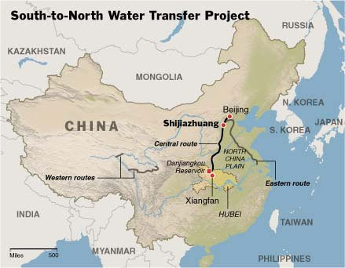
Pour lutter contre la désertification au nord du pays et assurer une meilleure répartition de l’eau, les autorités chinoises se sont récemment engagées dans le projet de diversion d’eau du Yangzi vers le Nord sur 3 axes, « Est », «Ouest » et « Central ». Le projet « Est » empruntera de nombreux cours d’eau existants qu’il faudra dépolluer. Ce projet a débuté en décembre 2002 et devrait alimenter en eau le Jiangsu et le Shandong d’ici 2007, puis Pékin ultérieurement. Le projet « Central », confronté à des difficultés techniques, sociales et écologiques majeures, a débuté en décembre 2003 et devrait alimenter Pékin en eau à partir de 2010. Le projet « Ouest » ne pourrait en revanche peut-être jamais voir le jour, présentant d’immenses défis techniques, financiers et écologiques, mais reste pour l’instant programmé pour 2010.
Le projet de transfert des eaux Sud-Nord a reçu l’approbation finale du gouvernement central en novembre 2002 :
Il devrait coûter au minimum 23 milliards d’USD. C’est un projet à l’échelle continentale qui vise à détourner une partie des eaux du bassin du Yangzi pour alimenter la plaine de Chine du nord et particulièrement Pékin et Tianjin.
L’idée d’un tel projet remonte aux années 1950, mais fut rapidement abandonné. Trois tracés étaient alors évoqués.

Le tracé oriental :
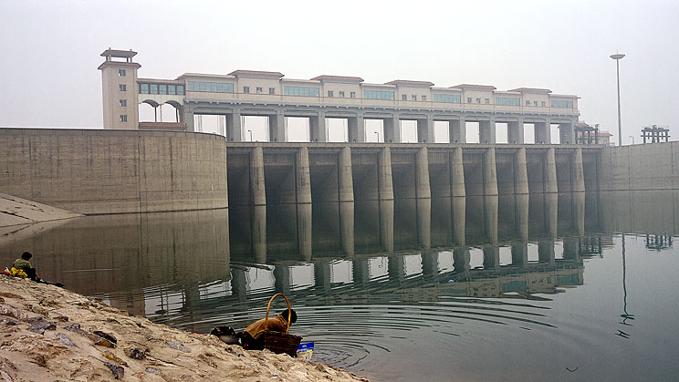
Il consiste à remettre en service le Grand Canal (un des plus grands canaux du monde, il passe travers les provinces de Hebei, Shandong, Jiangsu et de Zhejiang de Tianjin a Hangzhou) construit au VIIème siècle.
Les difficultés d’un tel ouvrage sont nombreuses. De tels travaux coûteraient 11 milliards d’USD et nécessiteraient la construction d’un aqueduc sur 1 170 km. Plus de 9 milliards de m³ d’eau changeraient de lit et seraient détournés du Yangzi au fleuve jaune, dont la hauteur est 40 mètres plus haut. Le transfert des eaux nécessiterait 23 stations de pompage. Les eaux passeraient sous le Fleuve Jaune et seraient dirigées vers Tianjin. Les travaux ont commencé en décembre 2002 mais la pollution de l’eau a compromis la viabilité du projet.

Le tracé central :
Le tracé central prendrait de l’eau dans le réservoir du barrage de Danjiangkou sur le Han. Ceci évite tout pompage et n’utilise que la gravité.
10 milliards de m³ d’eau pourraient être fournis aux villes. Le défi principal consiste en la construction d’un tunnel sous le Fleuve Jaune. Les constructions ont commencé en 2004. En 2008 les 307 km du tracé central ont été achevés pour un prix de plus de 2 milliards d’USD. L’eau ne provient pas de la rivière Han mais de divers réservoirs dans la province de Hebei dans le sud de Pékin. Les paysans et les industries de cette province ont dû réduire leur consommation d’eau afin de permettre à cette eau d’être transférée vers Pékin. Le projet devrait être fini en 2010.

Le tracé occidental :
Le tracé occidental consiste en la construction de canaux courts sur le plateau tibétain afin de relier les affluents du Yangzi au cours du Fleuve Jaune. Environ 15 milliards de m³ d’eau pourraient être annuellement détournés.

- Les barrages
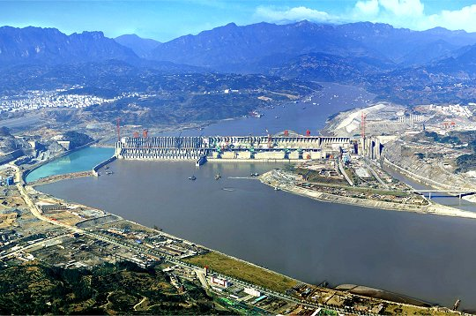
Les autorités ont investi plus de 6 millions d’USD dans des programmes de reconstruction et de rénovation des systèmes d’irrigation déficients. La régulation des cours d’eau est également facilitée par la construction de barrages.
Sur les 45 000 grands barrages répertoriés dans le monde en 2003, 22 104 étaient en Chine; 6390 aux États-Unis et à peine plus de 4000 en Inde.
La Chine dispose du plus grand barrage du monde, le barrage des Trois-Gorges. Les barrages permettent une meilleure gestion de l’eau. La maîtrise des crues a depuis toujours été un des premiers buts de telles infrastructures. Les barrages participent efficacement à l'alimentation en eau, stockant les excédents en période d'abondance pour les relâcher en période sèche. Ils régulent donc l’excédent des crues.
Les nappes phréatiques actuellement captées pour satisfaire la moitié de la demande en eau (irrigation, eau potable et industrielle) étant souvent surexploitées, une des solutions à l'échelle du problème (outre les économies d'eau) reste l'augmentation de la part des eaux de surface, au moyen de barrages-réservoirs.
Les enjeux concernant le barrage des Trois-Gorges sont nombreux. Les dirigeants chinois justifient sa construction par trois objectifs principaux.
Le premier est de réguler le cours du Yangzi afin de diminuer les risques d’inondations et de protéger définitivement les terres contre les crues. Cette régulation s’inscrit également dans un programme plus large de développement agricole, en permettant notamment l’irrigation des terres en aval pendant la saison sèche.
Le second objectif est d’augmenter la production nationale d’électricité, dont le développement chinois a bien besoin, et de réduire par la même occasion la consommation de charbon, source d’énergie très polluante. Malgré un potentiel hydroélectrique important, dont la moitié est concentrée dans le bassin du Yangzi, la Chine reste en effet sous-équipée en infrastructures hydroélectriques. Le barrage des Trois-Gorges et le complexe hydroélectrique qui l’accompagne sont ainsi appelés à fournir une grande partie de leur électricité aux provinces de Chine centrale et du littoral. À terme, ils devraient fournir 10% de la consommation chinoise.
Enfin, le troisième objectif du barrage est d’améliorer la navigabilité du fleuve Yangzi, axe primordial pour la Chine, qui relie le Sichuan et Chongqing à Shanghai et au-delà aux voies maritimes internationales. Des navires de 10 000 tonnes pourront remonter le fleuve jusqu’à Chongqing – contre 3 000 aujourd’hui – et ainsi faciliter l’acheminement des voyageurs et des marchandises dans les provinces centrales. Cet axe du Yangzi, comme pénétrante depuis le littoral en développement vers les terres intérieures, devrait aider fortement au redéploiement territorial du dynamisme chinois vers la Chine intérieure, l’ouest et le sud-ouest, auxquels les autorités centrales veulent dorénavant donner la priorité.

C) La désalinisation
« Si l’on pouvait un jour compétitivement- à coût rentable- obtenir de l’eau douce à partir d’une eau salée, cela serait dans l’intérêt à long terme de l’humanité, et dévaloriserait vraiment tout autre exploit scientifique » - John Kennedy

Environ 72% de la surface de la planète est recouverte d'eau, mais 97% de cette eau est salée. La désalinisation permet donc d'augmenter la disponibilité en eau courante, et constitue ainsi une solution potentielle face à la sécheresse et aux pénuries d’eau.
Aussi appelée dessalement ou dessalage, la désalinisation est un processus qui permet d'obtenir de l'eau douce (potable ou simplement utilisable pour l'irrigation), à partir d'une eau salée. Malgré le nom, le dessalement consiste rarement à retirer le sel de l'eau, mais plutôt, à l'inverse : à extraire de l'eau douce.
Bien que souvent chère, la désalinisation peut parfois être rentable car elle permet dans certains cas de combiner la production d'eau douce avec une autre activité, notamment avec la production d'énergie, car la vapeur sortant des turbines, perdue dans une usine classique, est réutilisable dans une station de dessalement fonctionnant sur le principe de l'évaporation.
Parmi les systèmes de dessalement les plus utilisés, on retrouve :
- La distillation, processus basé sur la transformation physique de l’eau à l’état de vapeur, dont on distingue deux grands modes opératoires :
- la distillation multi-effets, système demandant beaucoup d'énergie, qui donne cependant une eau très pure. Elle consomme environ 15 kWh/m³.
- la distillation flash multi-étages, utilisée dans les pays du Golfe, qui donne un taux de sel résiduel non négligeable, et dont le coût énergétique est important : environ 10 kWh/m³.
- L’osmose inverse, qui utilise des membranes avec des pores si petites que même les sels minéraux sont retenus. Cette technique en plein essor a une consommation énergétique d’environ 4-5 kWh/m³
- L’électrodialyse : l’application d’un courant électrique fait migrer les ions vers les électrodes. L’énergie nécessaire dépend donc de la concentration en sel.

Dans tous les cas, le dessalement produit une saumure dont il faut se débarrasser. Cela peut présenter des dangers écologiques à l'intérieur des terres, notamment dans certains écosystèmes comme les lagons.

- La distillation
Premier procédé à être employé, la distillation est une technique de dessalement simple qui consiste à porter l’eau à ébullition, puis à condenser la vapeur dépourvue de chlorure de sodium. Cette méthode est donc efficace, mais s’avère extrêmement coûteuse et très consommatrice d’énergie à grande échelle. Elle a cependant connu de nombreuses améliorations, certaines permettant la réutilisation partielle de la chaleur libérée par la condensation de la vapeur.
On retrouve aujourd’hui deux grands modes de distillation : la distillation flash multi-étages et la distillation multi-effets.

La distillation flash multi-étages
Cette première méthode de distillation, qui produit environ 85% de l’eau dessalée dans le monde, consiste à chauffer l’eau salée en l’utilisant d’abord pour condenser de la vapeur. Cette eau chauffée est ensuite amenée dans une autre cellule appelée « étage », où la pression environnante est inférieure à celle de la cellule précédente. Cette introduction de l’eau dans un « étage » à basse pression entraine une évaporation tellement rapide qu’on appelle donc cette transformation « flash ». Seul un pourcentage peu élevé de cette eau est convertie en vapeur. Ainsi, on fait généralement passer l’eau restante à travers une série d’étages, chacun ayant une pression ambiante inférieure à l’ « étage » précédent. La vapeur générée est ensuite condensée sur des échangeurs de chaleur tubulaires qui passent par chaque étage. La plupart de la chaleur dégagée est transférée à l'eau salée froide qui coule en sens inverse. L'énergie est donc en partie recyclée.
De plus, les usines de distillation flash multi-étages, notamment celles plus larges, sont souvent liées à des centrales énergétiques dans une configuration de cogénération. La chaleur d’une centrale est utilisée pour chauffer l’eau salée, aidant donc simultanément au refroidissement de cette centrale. Cela réduit donc l’énergie nécessaire d’une moitié à deux tiers, ce qui modifie radicalement les aspects économiques d’une telle usine, car la consommation d’énergie est de loin son coût le plus élevé.
La distillation multi-effets
Les usines employant cette méthode de distillation sont constituées de plusieurs évaporateurs en série qu’on appelle « effets ». La vapeur provenant du premier effet se condense au niveau du second effet et l’énergie issue de la condensation sert à évaporer l’eau de mer qui s’y trouve. Le troisième effet joue le rôle de condenseur pour les vapeurs provenant du second effet et ainsi de suite. La vapeur du dernier effet sert à réchauffer l’eau d’alimentation du premier effet. En l’absence de pertes énergétiques, on peut donc réutiliser la chaleur produite une infinité de fois : plus il y a d’effets, plus le coût de revient sera faible. En réalité, il y a toujours des pertes et le nombre d’effets est limité par des contraintes techniques et économiques.
Un des principaux inconvénients de cette distillation multi-effets, est la corrosion due aux ions chlorures présents dans l’eau de mer restante en grandes quantités. En effet, les ions augmentent la conductivité de l’eau et accélèrent ainsi la corrosion. On est amené à employer des matériaux ou des revêtements qui élèvent significativement le coût des installations et contribue à limiter le nombre d’effets utilisés.
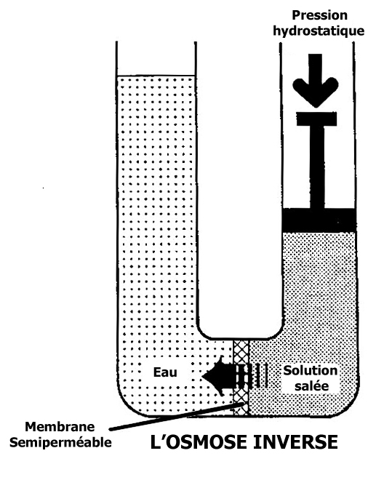
- L’osmose inverse
L’osmose est la tendance des fluides à traverser une membrane délimitée par deux cellules de même concentration. L’osmose inverse s’en distingue par le passage de liquides à travers une membrane d’un milieu moins concentré à un autre plus concentré. L’osmose inverse est donc un procédé par lequel on utilise des membranes poreuses particulières qui, sous l’effet d’une forte pression, séparent les molécules de sel de l’eau. Beaucoup moins gourmande en énergie que la distillation, cette technique pose cependant quelques problèmes pratiques : la mise en place de telles installations est très coûteuse, et la durée de vie des membranes laisse souvent à désirer. De plus, ce sont le plus souvent les eaux prétraitées et les eaux peu concentrées en sel qui sont les plus susceptibles de profiter de cette méthode de dessalement, les membranes semi-perméables étant loin de pouvoir filtrer la totalité des composants organiques, chimiques ou bactériens. Les pertes en eau sont aussi un des inconvénients de ce procédé. En effet, le concentrât contenant les sels n’ayant pas traversé la (les) membrane(s) représente environ un quart du débit entrant pour des installations industrielles. Cette eau contient alors trop de sel pour l'agriculture et est donc inutilisable.
Schéma simplifié de l’osmose inverse
En dépit de tous ces désavantages, il faut néanmoins noter que les progrès dans ce domaine sont de plus en plus considérables, ce qui est d’autant plus positif que les améliorations réduisent souvent le coût de revient de l’eau dessalée. Récemment, on a, par exemple, essayé d’intégrer l’osmose inverse et l’électrodialyse (ci-après) afin de récupérer les produits desionisés ou de minimiser le volume de concentrât à éliminer.

- L’électrodialyse
Parallèlement à l’osmose inverse, il faut citer l’électrodialyse, dont le fonctionnement est également simple: l’introduction d’un courant électrique au sein de l’eau à traiter provoque, par effet d’électrolyse, une migration des sels minéraux qui, du fait de la présence d’une membrane spécifique, transite dans un sens particulier. Il reste alors l’eau douce seule, exploitable, quoiqu’évidemment non-potable.
Dans la plupart des procédures d’électrodialyse, une multitude de cellules d’électrodialyse est arrangée dans une sorte de pile, avec une alternance de membranes anioniques et cationiques. Cette technique de dessalement est différente de la distillation et de l’osmose inverse car les impuretés sont séparées de l’eau et non pas l’inverse. La quantité des impuretés étant souvent largement inférieure à celle du fluide, l’électrodialyse offre donc un avantage pratique d’une récupération de l’eau beaucoup plus importante.
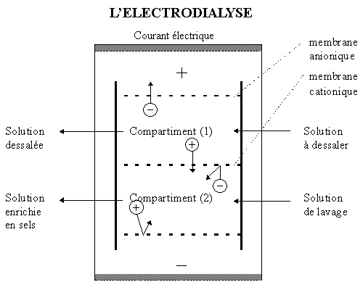
Schéma simplifié de l’électrodialyse
Le dessalement permet donc d’obtenir une eau certes non potable, mais douce, et donc en mesure de répondre à la plupart des besoins industriels et domestiques en eau courante. L’inconvénient principal reste bien évidemment le coût de ces procédés de dessalage, que ce soit de la mise en place des infrastructures nécessaires ou le coût de revient. Cependant, toute fin justifiant souvent les moyens, c’est à défaut de meilleures techniques, et en raison d’une gérance de l’eau mondiale souvent plus collée aux intérêts individuels que communs, que les prélèvements excessifs de l’eau se voient compensés par l’utilisation de techniques très chères.

- La désalinisation en Chine
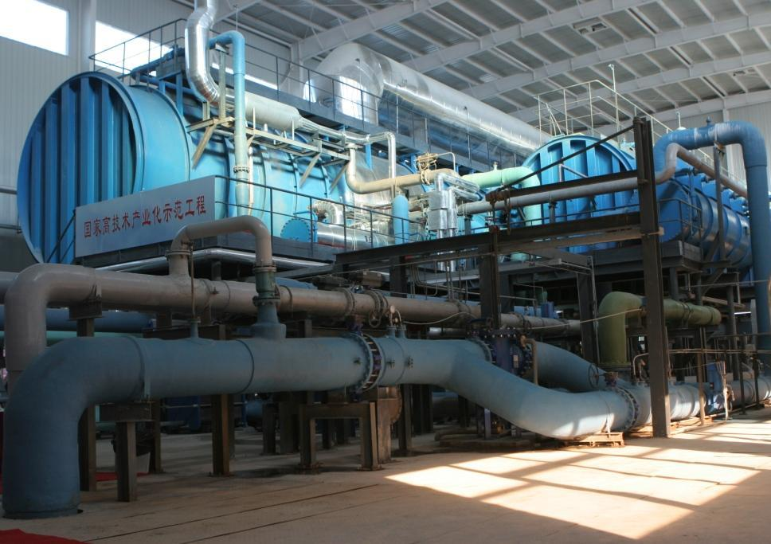
Tianjin : Une des plus grandes usines de dessalement de Chine

Plus de 300 villes chinoises souffrent d’un manque d’eau. Cette pénurie est particulièrement grave dans les régions littorales au nord du pays. Le dessalement devient donc une solution quasiment incontournable pour répondre aux problèmes des villes côtières. Elle présente aussi de nombreux avantages par rapport à d’autres solutions. Le transfert des eaux du sud au nord, par exemple, implique une planification très coûteuse, des frais d’opération et de gestion, une perte liée a l’évaporation et l’infiltration de l’eau, la fermeture et une pollution éventuelle des rivières, ainsi que l’occupation de grandes étendues de terre.
Dans certaines régions de Chine, l’absence de solutions conventionnelles (le recyclage adéquat des eaux usées, par exemple) ont fait du dessalement un choix nécessaire. Plusieurs grandes villes littorales souffrent de plus en plus à cause de manques d’eau. Selon les statistiques officielles du pays, l’industrie chinoise aurait perdu une somme annuelle d’environ 200 milliards RMB (environ 25 milliards d’USD) de 2001 à 2005 à cause de ces manques. Le nord de la Chine est le plus affecté. On prévoit d’ici 2010 que quatre provinces littorales particulières auront un déficit de 16.6 à 25.5 milliards de m³ d’eau par an. Ces quatre provinces représentent pourtant 25% du PIB de la Chine.
Dans ce même contexte, la désalinisation a récemment reçu un soutien politique accru. En juillet 2005, l’Administration Océanique, la Commission de Développements et de Réformes, et le Ministère des Finances ont formulé un « plan spécial pour l’utilisation de l’eau », affirmant ainsi le soutient du gouvernement central dans le développement du dessalement en tant qu’industrie de haute technologie. Un an auparavant, la Commission de la Réforme Energétique et la CDR ont promulgué une loi qui interdit l’accès aux eaux souterraines aux centrales énergétiques utilisant du charbon dans des régions de stress hydrique (ou l’habitant moyen a 1 700 m³ d’eau par an), et qui impose un strict contrôle de leur utilisation des eaux de surface.
Cette tendance est aussi en train de se répandre dans d’autres secteurs industriels car les solutions d’approvisionnement en eau sont de plus en plus liées à la planification du développement industriel. Pour des usines chimiques et pétrochimiques, le gouvernement impose des limites sur leurs prélèvements des eaux, et demande aux industriels de présenter des projets de développement liés à l’eau pour obtenir l’approbation gouvernementale de leur projet.
Cependant, le coût du dessalement est toujours un facteur limitant dans un pays où ce secteur économique est plus ou moins planifié et où les compagnies d’eau sont dépendantes d’un financement public. Le prix de l’eau courante en Chine se trouve entre 1.5 et 2 RMB par m³. Ce coût très peu élevé entraine donc de lourdes dettes aux usines de dessalement. En effet, le coût de production d’une eau dessalée en Chine, qui comprend le pompage des eaux, l’équipement utilisé, la production, l’opération et la gestion, se situe entre 4.5 et 8 RMB par m³.
Il y a actuellement une vingtaine d’usines de dessalement en Chine. L’osmose inverse est la technologie prédominante en termes d’usines, mais le secteur pétrochimique utilise surtout la distillation multi-effets. Selon la « Global Water Intelligence », la capacité de dessalement quotidienne en Chine en 2008 était aux environs de 2,1 millions de m³. La prévision de cette organisation pour la période 2012-2015 est aux environs de 2.5 millions m³ par jour. En 2006, le marché du dessalement en Chine représentait entre 55 et 70 millions de dollars. Ce-dernier étant aujourd’hui restreint en Chine, les compagnies étrangères sont invitées à concurrencer leurs homologues chinois pour des contrats de développement de projets et pour l’importation de membranes et d’autre équipement. Le marché de la désalinisation représenterait donc entre 600 et 800 millions de dollars entre 2012 et 2015, selon les mêmes prévisions de la « Global Water Intelligence ».
Un tel développement suggère que le secteur du dessalage en Chine sera en partie lié aux projets concernant la pétrochimie, le gaz, et les centrales énergétiques. On prévoit aussi plusieurs centrales nucléaires qui disposeront d’installations de dessalement intégrée. La croissance de ce secteur sera aussi renforcée par la relocalisation d’industrie lourde de Pékin et d’autres installations intérieures vers des régions littorales.

- Le recyclage des eaux usées
- Le principe
La consommation quotidienne en eau, industrielle ou domestique, publique ou privée, ne répond pas seulement à nos besoins en boisson. En effet, l’eau entre dans un cycle qui se rapproche plus des prélèvements que d’une consommation simple, et c’est pourquoi elle est très souvent rejetée après notre utilisation, quoique dans un état de qualité moindre qu’avant le prélèvement. Cependant, le fait de laisser ces eaux usées passer par les égouts et se jeter dans les fleuves peut constituer un énorme risque écologique. L’épuration de tout volume d’eau exploitable est donc une solution pour prévoir ces risques écologiques et de répondre aux besoins de plus en plus élevés d’une denrée de plus en plus rare.
Au cours du traitement des eaux d’égout, ces eaux usées se trouvent débarrassées de l’essentiel de leurs impuretés, ce qui contribue donc à la préservation d’un minimum de pureté, fait non négligeable devant des conditions souvent aberrantes de pollution en Chine.
Cette « dépollution » de l’eau comporte trois phases : le traitement primaire, secondaire et tertiaire.
Le traitement primaire des eaux usées les débarrasse de leurs saletés les plus larges (morceaux de bois, sable, déchets divers, plastique, graisses, etc.) par le biais d’un dégrilleur, puis d’un décanteur, afin de restituer une eau entièrement liquide (bien que toujours impure). Si nécessaire, l’eau est ensuite amenée à une température entre 30 et 37º C afin de pouvoir passer à la seconde phase de l’épuration.
Le traitement secondaire vise à débarrasser les eaux de leurs substances toxiques. On a donc recours à l’introduction de micro-organismes qui, par action naturelle, neutralisent les bactéries les plus néfastes à la santé de l’Homme. Complémentaire du traitement primaire, cette opération nous donne une eau en général assez pure pour être remis dans l’environnement. Cependant, selon les moyens des stations d’épuration, l’assainissement de l’eau peut être élevé à un niveau supérieur- c’est le traitement tertiaire.
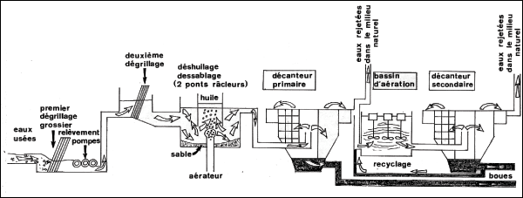
L’eau issue du traitement tertiaire atteint une telle pureté qu’elle pourrait presque être considérée comme potable. Cette phase de l’épuration vise principalement l’élimination de pathogènes toujours présents dans l’eau. Elle a recours à un amalgame d’une série d’actions telles que l’adjonction de chlore et d’ozone, ou la désinfection par rayons ultraviolets.
Schéma du traitement des eaux usées

Cet assainissement des eaux usées, en apparence simple, est une opération très complexe et surtout coûteuse. Face aux demandes croissantes en eau de l’humanité, ce recyclage de l’eau reste donc une solution urgente et inévitable, d’autant plus que le dessalement de l’eau salée reste bien plus coûteux que l’épuration des eaux usées.

- Le recyclage en Chine
Au total, 63.1 milliards de m³ des eaux usées ont été éliminés en 2002 en Chine. Les rejets industriels constituaient 61.5% de ces eaux, les rejets domestiques, 38.5%. La quantité d’eaux usées municipales traitées en 2002 fut de 13.5 milliards de m³, avec un taux de traitement d’environ 40%. Cependant, dans les petites villes et les zones rurales, le taux de traitement de ces eaux était considérablement plus bas. En prenant en compte le fait qu’une grande quantité d’eau usée est aujourd’hui déchargée directement dans des masses d’eau de surface sans traitement, et que les normes de traitement sont souvent en dessous de l’international, le taux de traitement des eaux usées global serait donc plutôt aux alentours de 20%.
Le gouvernement chinois demande donc aujourd’hui à toutes les villes du pays de construire des installations pour traiter les eaux usées. Celles-ci comprennent des systèmes de récupération, des égouts, des stations d’épuration, des systèmes d’élimination de boue, et d’autres installations auxiliaires. Toutes les villes grandes ou moyennes doivent construire des stations d’épuration. Le taux de traitement des eaux usées municipales aurait ainsi augmenté d’environ 40% de 2002 à 2005, tandis que celui des villes ayant plus d’un demi-million d’habitants aurait augmenté de plus de 50%. Cependant, pour que le taux de traitement des eaux usées national soit de 50%, la Chine aurait besoin, selon Frost & Sullivan, une compagnie de conseil, de 10 000 stations d’épuration, qui lui coûteraient près de 48 milliards d’USD. De tels progrès seraient donc considérables- ils rapprocheraient la Chine des pays développés comme la France, qui procède au retraitement d’environ 50% de ses eaux usées- et la direction que prend la Chine montre donc qu’elle commence à prendre conscience des impacts que son industrie et agriculture ont pu avoir sur l’environnement.
Plusieurs tentatives, publiques ou privées, ont été effectuées pour donner un rôle plus important à l’utilisation des eaux recyclées, montrant ainsi la prise de conscience de la société chinoise au sujet de l’écologie.
Une députée de la ville de Guangzhou, Liu Lianxiang, par exemple, dit en 2007 que la ville du Guangzhou était dans une situation favorable pour optimiser l’utilisation de l’eau recyclée. Cette optimisation aiderait la ville où l’eau est rare, notamment pendant l’hiver, à réduire le volume des marées salantes qui hantent plusieurs autres villes dans la région du delta de la Rivière des Perles. Selon elle, Guangzhou est capable d’éliminer 71.34% de ses rejets industriels et domestiques, et sa capacité quotidienne de traitement se trouve à 1.83 millions de tonnes. Au lieu de verser les eaux recyclées provenant des stations d’épuration dans la Rivière des Perles, les villes pourraient donc l’utiliser à diverses fins, d’autant plus que le coût d’un tel traitement est très bas : 0.5 RMB/tonne. Aujourd’hui, la ville utilise seulement environ 10 000 m³ d’eau recyclée par jour, surtout pour arroser les plantes et pour nettoyer les routes. Selon Liu, environ 5 millions de RMB pourraient être économisés chaque année si cette eau était utilisée de façon optimale. Elle propose donc d’installer de nombreux tuyaux qui assureraient une distribution plus importante et mieux organisée de cette eau recyclée.
Certaines compagnies privées prennent aussi conscience de l’environnement et cherchent à mieux utiliser les eaux recyclées. En effet, en 2007, trois entreprises de taxis Volkswagen de Shanghai ont adopté des systèmes utilisant l’eau recyclée pour laver leurs voitures, économisant ainsi environ 60% de l’eau qu’ils utilisaient précédemment pour chaque nettoyage. On estime qu’avec l’introduction de telles mesures, au moins 50 000 tonnes d’eau pourraient être épargnées à partir du nettoyage de 9600 taxis en un mois (si chaque taxi subit en moyenne 15 lavages par mois). Cependant, d’autres compagnies ont dans le passé mis en place un système similaire, avant de l’abandonner en recevant plusieurs plaintes de leurs clients qui préfèrent une eau ‘propre’ à une eau recyclée. Une meilleure utilisation des eaux recyclées pourrait donc provenir d’une meilleure information de la population sur le terme ‘propre’ lorsque celui-ci est appliqué à l’eau.
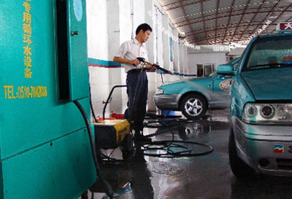
Un employé d’une compagnie de taxis Volkswagen à Shanghai qui nettoie les voitures avec de l’eau recyclée

- Prévenir l’enfoncement des terres
Au cours du XXème siècle, trois villes chinoises se sont enfoncées de plus de deux mètres. En effet, les statistiques officielles montrent que Shanghai s’est enfoncée de plus de deux mètres depuis 1921, tandis que les niveaux de Tianjin et Taiyuan (capitale de la province de Shanxi) ont subi un enfoncement comparable depuis 1949. Cette situation pourrait entrainer de nombreux problèmes, tels que la déformation des lignes de métro, et pourrait obliger les villes en question à élever les murs destinés à lutter contre les inondations. Les digues protégeant le Bund de la rivière du Huangpu à Shanghai, par exemple, ont dû être agrandies trois fois en quarante ans.
Bien que l’enfoncement annuel de ces villes soit moins important qu’au milieu du siècle précédent (celui de Shanghai est aujourd’hui en dessous de 10mm/an), il constitue toujours des dangers potentiels. Les géologues pensent qu’un pompage excessif des eaux souterraines et que la construction continue de gratte-ciels sont à l’origine de ce phénomène.
Tout en limitant la quantité d’eau souterraine extractible, le gouvernement essaye d’injecter de l’eau sous terre pour compenser le prélèvement démesuré effectué au cours du dernier siècle pour permettre le développement de la ville. Les gouvernements municipaux ont aussi promulgué certaines lois qui limitent la hauteur et la densité de nouvelles constructions. En outre de cela, ceux cherchant à exploiter ces ressources souterraines doivent se procurer un permis officiel.
Les géologues de Shanghai ont aussi établi une cartographie en trois dimensions de la ville, disant que cela pourrait aider le gouvernement pour attaquer ce problème de subsidence. Wei Zixin, directeur de l’Institut de Géologie de Shanghai, dit qu’en utilisant cette carte, les zones étant le plus en danger peuvent être rapidement identifiées, et que l’on peut alors réagir plus promptement. Selon Wei, elle pourrait aussi aider à déterminer les zones les plus adaptées pour la construction d’immeubles et de routes.
Cependant, ces tentatives de luttes contre ce phénomène de subsidence (affaissement de la terre) ont rencontré certains obstacles. En 2003, par exemple, le prélèvement des eaux souterraines ne pouvait dépasser les 50 millions de m³ à Shanghai, alors que plus du double de cette quantité a été prélevé. Liu Shouqi, membre du gouvernement municipal, dit que ces obstacles sont principalement dus au fait que le pompage de ces eaux a lieu partout, du centre-ville aux zones le plus rurales de Shanghai, et qu’il n’y a pas un département spécifique en charge du problème. En dépit de ces obstacles, les géologues ont confiance en leur capacité à réduire les effets de cet enfoncement (bien qu’ils soient irréversibles). Liu Shouqi, par exemple, a annoncé que le taux de subsidence serait réduit aux alentours de 5mm/an en 2010.
Cette prévention de l’enfoncement des terres permet donc de préserver une partie des ressources non-renouvelables en eau du pays, et incite en même temps à trouver d’autres solutions plus viables que le pompage des eaux souterraines.

- La lutte contre la pollution
Mao a déclaré que l’Homme doit « conquérir la nature et ainsi en être libéré ». Comme le souligne cette citation, la relation entre la Chine et son environnement est depuis longtemps tendue. Durant ces vingt derniers ans, l’impact qu’a eu une expansion économique moyenne de 9% par an n’a fait que croître.
Le gouvernement a donc récemment été incité à agir. En 1998, l’APE (Administration de la Protection de l’Environnement) fut élevée au rang ministériel et trois ans plus tard, le dixième Plan Quinquennal pour la Protection de l’Environnement émit des objectifs ambitieux et augmenta le budget environnemental à 700 milliards de RMB pour la période 2001-2005 – l’équivalent de 1.3% du PIB, comparé à 0.8% dans les années 1990 (bien que cela soit toujours en dessous des 2% suggérés par la Banque Mondiale). Le président et premier ministre actuels, Hu Jintao et Wen Jiabao, insistent aussi sur un développement équilibré à la place d’une simple expansion économique.
Les bonnes intentions du gouvernement central, cependant, n’ont jusqu’à maintenant eu qu’un impact limité, à cause de la vaste bureaucratie chinoise et d’une application non-homogène des politiques centrales. L’APE, l’arme choisie par le gouvernement central pour combattre la pollution, a des ressources limitées malgré son statut élevé, ayant 300 employés au niveau central et un budget qui laisse souvent à désirer. A Pékin, elle doit lutter contre d’autres agences (telles que le Ministère des Construction, qui s’occupe du traitement des eaux usées) pour obtenir plus d’influence. Ces rivalités bureaucratiques empêchent donc une coopération et une mise en commun de l’information qui est collectée avec un financement limité, note Bruce Murray, le représentant de la Banque du Développement Asiatique en Chine.
Les Bureaux de la Protection Environnementale, branches de l’APE réparties dans tout le pays, sont censés surveiller la pollution, renforcer les standards et imposer des amendes. Mais les priorités des gouvernements locaux, qui consistent à maintenir le développement et les emplois sous leur juridiction, viennent souvent avant celles de Pékin. Il n’est donc pas rare d’observer qu’un bureau impose une amende à une entreprise locale (remplissant ainsi sa fonction), puis donne l’argent à l’administration locale, qui rembourse la compagnie par le biais d’une exemption fiscale. Pan Yue, directeur de l’APE, dit que son administration ne peut pas faire passer les édictes centrales de façon efficace parce qu’elle n’emploie pas de personnel environnemental au niveau local.
L’impotence de l’APE est une des raisons pour lesquelles les pénalités, même quand elle peut les imposer, restent très légères. M. Sun du bureau de Shanghai dit que la pénalité maximale qu’il peut imposer à une compagnie polluante à Shanghai est 100 000 RMB. Ce problème pourrait venir du fait que le peuple Chinois a parfois du mal à comprendre que celui qui pollue doit payer. L’héritage d’une économie anciennement planifiée est le fait que l’eau est considérée comme un bien dont le coût doit être minimal. Le gouvernement central hésite donc parfois à hausser le prix des commodités les plus basiques quand elles pourraient troubler sa population.
Ainsi, même si le prix de l’eau a été élevé dans certaines villes telles que Pékin ou Dalian, l’eau reste très peu chère en Chine. Selon la Banque Mondiale, l’eau utilisée dans l’agriculture, qui constitue les trois quarts du total utilisé, a un prix de 0.03 RMB/m³, soit environ 40% du coût de production. Sans l’introduction de prix réalistes, la Chine ne sera donc pas capable de financer sa lutte contre la pollution de façon optimale, notamment quand il s’agit d’utiliser des technologies étrangères. Cependant, un système ordonnant des réparations plus lourdes reste dur à imposer et à appliquer.
Le ministre de l’environnement de Hong Kong, Sarah Liao dit aussi que le gouvernement central a une attitude ambivalente lorsqu’il s’agit de laisser les étrangers l’aider. On lui refusa à maintes reprises le droit d’enquêter sur les effets de la pollution du delta de la Rivière des Perles sur Hong Kong, même quant elle proposa de payer pour l’opération elle-même.
La situation actuelle de la Chine donne cependant beaucoup à espérer. Au fur et à mesure que des pays en voie de développement s’enrichissent, ils polluent généralement moins. Plusieurs villes en Chine ont droit à un nombre augmentant de jours ensoleillés et le taux de pollution dans les rivières est globalement en baisse. D’un point de vue environnemental, dans plusieurs régions, la Chine a peut-être déjà passé son nadir.
Le gouvernement est en train d’augmenter son budget environnemental et l’attitude plus concernée des autorités les plus hautes pourraient se répandre à travers la hiérarchie si la performance des officiers était jugée sur des critères en rapport avec l’environnement. L’opinion de la population chinoise pousse Pékin à agir promptement. Au fur et à mesure que les Chinois urbains s’enrichissent, de plus en plus d’entre eux s’inquiètent pour l’environnement, tandis que les plus pauvres voient leurs propres inquiétudes « manipulées » par des organisations vertes non-gouvernementales. Même si ces dernières restent relativement faibles (le nombre de leurs membres constituants est souvent peu élevé, et elles requièrent toutes une sorte d’affiliation gouvernement), M. Wen dit en 2004 qu’il avait mis en pause des projets de construction de treize barrages le long de la rivière Nu dans la province du Yunnan partiellement à cause des inquiétudes de ce groupes-ci.
La pression du monde extérieur est encore plus grande. Malgré quelques hésitations, les compagnies étrangères s’installent en grand nombre en Chine, y voyant un marché grandissant pour leurs technologies et aptitudes environnementales. Des agences internationales associent maintenant le financement aux critères environnementaux, tandis que les gouvernements étrangers commencent à se plaindre des tempêtes de sable (le Japon et la Corée du Sud prétendent avoir reçu de grandes quantités de sable suite aux tempêtes ayant eu lieu à Pékin en 2001) et des répercussions de sa pollution à l’échelle de la planète. Tout ceci aiderait sans doute à répandre les meilleures pratiques en matière de « dépollution ».
Les problèmes environnementaux et le coût nécessaire pour mettre en place des solutions efficaces freineront certainement le développement de la Chine. Les tentatives qu’elle met en place pour rendre plus propre ne sont cependant pas sans mérites.
Conclusion
Au cours du XXème siècle, la Chine a connu un développement spectaculaire, dont le prix a été les nombreux impacts et conséquences néfastes et parfois même irréversibles sur son environnement, notamment sur son eau. A cause d’une intervention limitée de l’état chinois et à une politique précédemment centrée autour du développement économique, les eaux en Chine sont aujourd’hui mal très mal réparties (l’écart d’approvisionnement étant parfois de l’ordre de 10 000 !), polluées, menacées par la désertification, et sujets de conflits et de tensions à l’extérieur et au sein-même du pays. Ces problèmes sont aggravés par une utilisation abusive dans les secteurs industriels et agricoles, par un traitement parfois rudimentaire des eaux usées et par un système de sanction peu efficace.
La Chine prend néanmoins aujourd’hui de plus en plus conscience des enjeux liés à cette ressource naturelle. Sous la pression domestique et l’opinion internationale, l’ampleur des tentatives effectuées pour pallier à ces nombreux problèmes n’a fait que croitre ces dix dernières années. Le pays s’ouvre aux investissements étrangers dans le domaine écologique, acquiert de nouvelles technologies de pointe telles que la désalinisation, sensibilise sa population, et impose la mise en place de plus en plus d’infrastructures destinées au traitement des eaux usées. Pour assurer une meilleure répartition et une gérance des problèmes d’inondations, le gouvernement chinois a aussi entrepris des projets colossaux, tels que le barrage des Trois-Gorges (actuellement le plus grand du monde) et le transfert des eaux du sud au nord. L’importance accordée au sujet de l’eau devient donc de plus en plus grande, bien que le chemin vers un développement durable soit encore long,
Dans les années à venir, cette question environnementale et l’ampleur de ces coûts freineront sûrement le développement jusqu’ici spectaculaire de la Chine. Nul ne sait quand la nouvelle politique « verte » du pays sera mise en application de manière rigoureuse. Mais ses tentatives pour remédier à ces problèmes doivent être prises en considération. Malgré un effort important et continu à fournir au cours de ce siècle, la Chine tend probablement vers la bonne direction.
Bibliographie et remerciements

Livres
ATTALI, Jacques. Dictionnaire du XXIe siècle, Fayard, 1998. 350 p. ISBN : 9-782213-600949 : informations générales sur les enjeux liés à l’eau.
MIKAIL, Barah. L’eau, source de menaces ?, Dalloz, 2008. 153 p. ISBN : 9-782247-079353 : informations sur les techniques de dessalement, de recyclage, ainsi que statistiques sur les ressources en eau.

Articles de journaux
Article du Monde du 7 août 2008 : Eutrophisation Qingdao
Article du China Daily du 5 février 2009 : Sécheresse en Chine
Articles du Shanghai Daily du 23 Novembre 2005 : catastrophe du Songhua

Sites internet
- Le gaspillage de l’eau :
http://www.waterchina.net/water-english
- Une répartition inégale : http://www.frstrategie.org/barreFRS/publications/rd/RD_20070125.pdf
http://geocarrefour.revues.org/index510.html
- Inondation, désertification, pollution : http://www.centreasia.org/media/files/AsiaCentre_OGP_note-CR_20060317_.pdf
http://www.acme-eau.org:80
- Eutrophisation:
http://vaselli.free.fr/eutrophisation/eutrophisation.html http://fr.wikipedia.org/wiki/Eutrophisation
- Nappes phréatiques : http://fr.wikipedia.org/wiki/Nappes_phr%C3%A9atiques#Relation_solide.2Feau_dans_les_milieux_poreux
- Eau potable et salubre en Chine : http://www.drinking-water.org/html/fr/Treatment/Agricultural-and-Industrial-Pollution-in-China.html
- Solutions envisageables par la Chine : http://www.missioneco.org/documents/106/102136.pdf:informations
- Barrage des Trois-Gorges et projet du transfert du sud au nord : http://www.centreasia.org/media/files/AsiaCentre_OGP_note-CR_20060317_.pdf http://www.frstrategie.org/barreFRS/publications/rd/RD_20070125.pdf
- Conflits et tensions :
http://www.infoguerre.fr/?p=1877:geopolitique,Tibet
- Dessalement: http://www.filtsep.com/articles/desalination/features/_40707_fareast1.html
http://www.chinawater.net/business/meetview.asp?id=45
http://www.the-infoshop.com/study/gwi49056-desalination.html
http://www.emse.fr/~brodhag/TRAITEME/dialyse.htm
http://www.aquatechnology.net/aropix1.jpg
- Lutte contre la pollution :
http://www.economist.com/world/asia/displaystory.cfm?story_id=E1_PTDQQVP
- Prévenir l’enfoncement des terres :
http://english.people.com.cn/90001/90776/6307901.html
http://www.china.org.cn/english/2002/Sep/42481.htm
http://www.chinadaily.com.cn/en/doc/2003-11/19/content_282844.htm

- Recyclage des eaux usées :
http://www.ita.doc.gov
http://www.chinadaily.com.cn/china/2007-02/01/content_798181.htm
http://www.china.org.cn/english/environment/222460.htm
http://www.chinadaily.com.cn/china/2007-06/13/content_892858.htm
http://www.gnis-pedagogie.org/pages/docbio/chap5/5.htm

Nous tenons aussi à remercier l’ensemble des professeurs encadrant, notamment Mmes Bizet et Poittevin, pour leurs nombreux conseils ainsi que pour leur aide et soutien continus pendant la réalisation de nos travaux.

